Аденовирусная инфекция
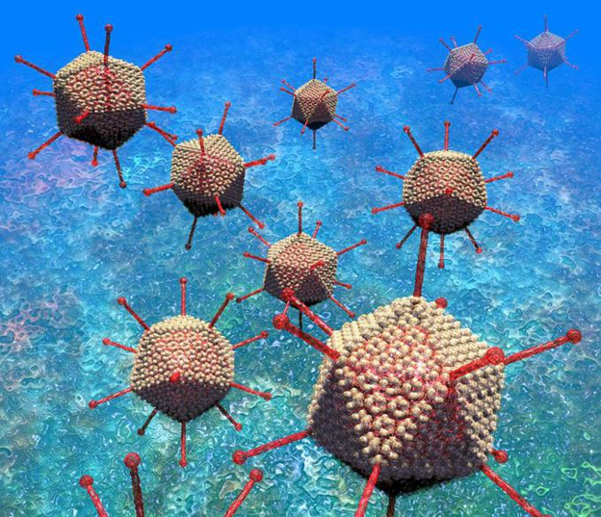
Аденовирусная инфекция — группа острых вирусных заболеваний, проявляющихся поражением слизистых оболочек дыхательных путей, глаз, кишечника и лимфоидной ткани преимущественно у детей и лиц молодого возраста.
Дети чаще болеют аденовирусной инфекцией, чем взрослые. Большинство детей переболеют, по крайней мере, одним типом аденовирусной инфекции к тому времени, когда им исполнится 10 лет.
Возбудители инфекции — аденовирусы.
Источник инфекции — больной человек или вирусоноситель.
Инфекция передается воздушно-капельным, пищевым, контактно-бытовым путями. Возможно внутриутробное инфицирование плода.
Вирусы распространены в местах с организованными группами детей (детские сады, школы и летние лагеря).
Инфекция распространяется при кашле или чихании. Капли, содержащие вирус, разлетаются по воздуху и приземляются на поверхности.
Аденовирусы чрезвычайно устойчивы в окружающей среде. При комнатной температуре сохраняют жизнеспособность до 2 недель, на предметах обихода в высушенном виде – более 8 дней. К низким температурам высокоустойчивы, однако, при 60⁰С инактивируются в течение 2 минут.
Аденовирусная инфекция быстро распространяется среди детей, дети часто касаются руками лица, берут пальцы в рот, игрушки.
Взрослый может заразиться во время смены подгузника ребенку. Также инфицирование аденовирусной инфекцией возможно при употреблении пищи, приготовленной кем-то, кто не вымыл руки после посещения туалета, или плавая в воде бассейна , который плохо обрабатывается.
Аденовирусная инфекция обычно протекает без осложнений, симптомы проходят через несколько дней. Но клиническая картина может быть более серьезной у людей со слабой иммунной системой, особенно у детей.
Аденовирусная инфекция характеризуется многообразием клинических проявлений.
Симптомы:
- лихорадка длительностью от 2-3 дней до 2 недель
- насморк
- першение и боль в горле
- конъюнктивит
- боль в животе, рвота (в некоторых случаях)
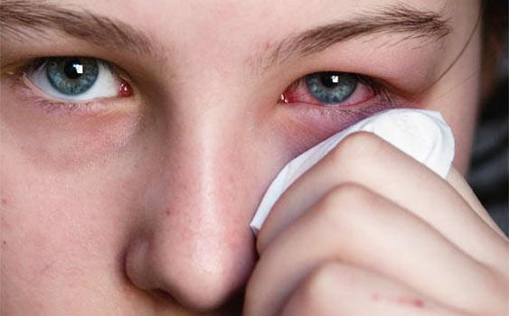
Осложнения:
- пневмония
- отит
- синусит
Меры профилактики
В профилактике аденовирусных заболеваний основная роль принадлежит неспецифическим мерам профилактики, повышающим устойчивость организма к инфекционным заболеваниям: соблюдение режима дня, закаливание, рациональное питание, здоровый сон, достаточная физическая активность и др.
Во время эпидемических вспышек контактным лицам назначают интерферон с профилактической целью.
В очаге инфекции проводят текущую дезинфекцию.
Во время вспышек аденовирусных инфекций детей разобщают на срок не менее 7 дней после выявления последнего заболевшего.
Заболевший аденовирусной инфекцией должен быть изолирован в отдельном помещении, иметь отдельное полотенце, отдельную посуду, которую в дальнейшем необходимо кипятить или проводить обеззараживание с помощью дезинфицирующих средств.
Контактирующим с заболевшим аденовирусной инфекцией необходимо использовать барьерные способы профилактики – медицинские маски и респираторы.
Важное значение в профилактике аденовирусной инфекции – соблюдение правил личной гигиены:
- регулярное мытье рук, а также использование антисептических средств при отсутствии возможности вымыть руки
- защита от распространения инфекции при чихании и кашле использованием одноразовых носовых платков
- исключение касаний грязными руками лица
- исключение тесных контактов
В случае инфицирования рекомендуется оставаться дома!

